МИНИСТЕРСТВО ОБРАЗОВАНИЯ РЕСПУБЛИКИ БЕЛАРУСЬ

Учреждение образования «БЕЛОРУССКИЙ ГОСУДАРСТВЕННЫЙ

ТЕХНОЛОГИЧЕСКИЙ УНИВЕРСИТЕТ»

Факультет: Информационных технологий

Кафедра: Программной инженерии

Выполнила: студентка 2 курса 5 группы

специальности ПОИТ Бычковская B. A.

**Отчёт**

По дисциплине “Математическое программирование”

На тему “Графический метод решения оптимизационных задач”

Минск

2024

**Лабораторная работа 8. Графический метод решения оптимизационных задач**

**Цель работы:** Освоить решение задач графическим методом.

**Ход Работы**

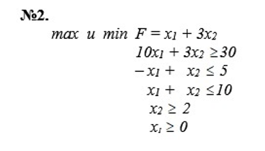

Определяем область допустимых решений т.е. решаем графически систему неравенств. Для этого строим каждую прямую и определяем полуплоскости, заданные неравенствами.

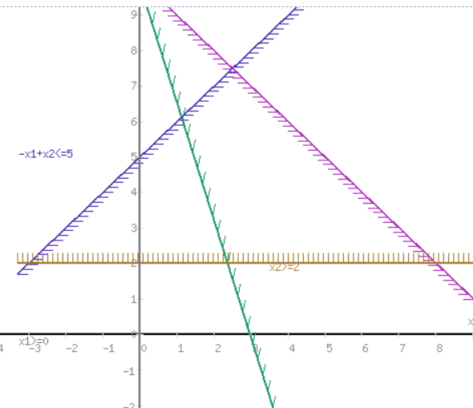

Пересечением полуплоскостей будет являться область, координаты точек которого удовлетворяют условию неравенствам системы ограничений задачи.  
Обозначим границы области многоугольника решений.

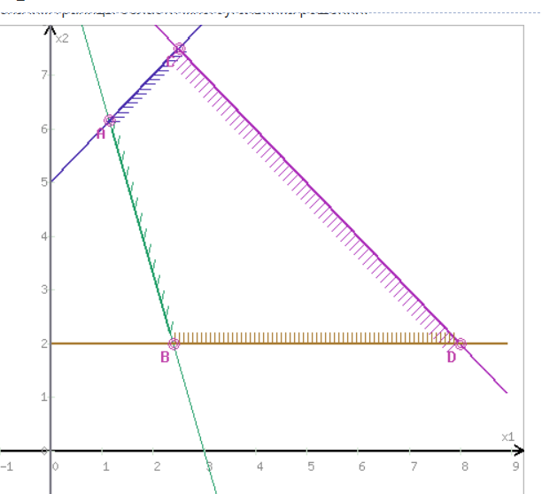

Рассмотрим целевую функцию задачи F = x1+3x2 → min.

Построим прямую, отвечающую значению функции F = x1+3x2 = 0. Вектор-градиент, составленный из коэффициентов целевой функции, указывает направление максимизации F(X). Начало вектора – точка (0; 0), конец – точка (1;3). Будем двигать эту прямую параллельным образом. Поскольку нас интересует минимальное решение, поэтому двигаем прямую до первого касания обозначенной области. На графике эта прямая обозначена пунктирной линией.

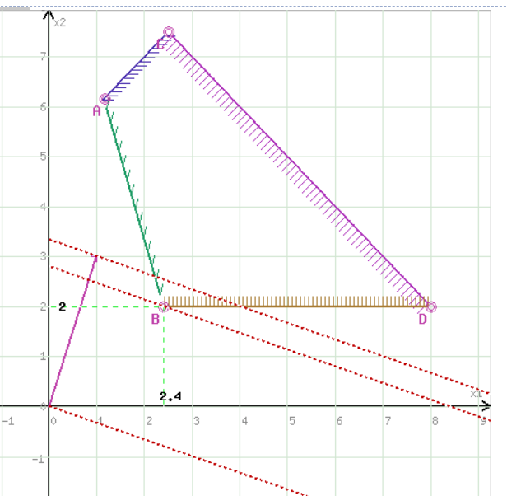

Прямая **F(x) = const** пересекает область в точке B. Так как точка B получена в результате пересечения прямых **(1)** и **(4)**, то ее координаты удовлетворяют уравнениям этих прямых:  
10x1+3x2=30  
x2=2  
Решив систему уравнений, получим: x1 = 2.4, x2 = 2  
Откуда найдем минимальное значение целевой функции:  
F(x) = 1*2.4 + 3*2 = 8.4

Рассмотрим целевую функцию задачи F = x1+3x2 → max.

Построим прямую, отвечающую значению функции F = x1+3x2 = 0. Вектор-градиент, составленный из коэффициентов целевой функции, указывает направление максимизации F(X). Начало вектора – точка (0; 0), конец – точка (1;3). Будем двигать эту прямую параллельным образом. Поскольку нас интересует максимальное решение, поэтому двигаем прямую до последнего касания обозначенной области. На графике эта прямая обозначена пунктирной линией. 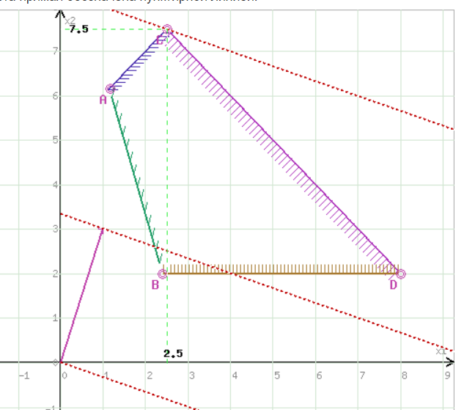

Прямая **F(x) = const** пересекает область в точке C. Так как точка C получена в результате пересечения прямых **(2)** и **(3)**, то ее координаты удовлетворяют уравнениям этих прямых:  
-x1+x2=5  
x1+x2=10  
Решив систему уравнений, получим: x1 = 2.5, x2 = 7.5  
Откуда найдем максимальное значение целевой функции:  
F(x) = 1*2.5 + 3*7.5 = 25

**Вывод:** в ходе выполнения лабораторной работы был составлен структурный и календарный план создания облачного хранилища. Кроме того, был составлен сетевой график и найден критический путь.